PDFの変換例

@p1ass

@p1ass

//

# 1 目的

PDFに変換できるマークダウンの記法を学ぶ。

# 2 見出し

## 2.1 h2見出し

### 2.1.1 インライン数式

インライン数式はドル記号$で囲って、 V = R \times IのようにTeXと同じ書き方で書くことができる。

### 2.1.2 番号付きディスプレイ数式モード

数式ブロックはドル記号2つ$$で囲む。{#eq:equation}を最後につけることでラベルを貼れる。 参照は[@eq:equation]のように書くことができる。

不純物濃度の深さ方向分布は式 1の拡散方程式を解くことで得られる。

 \frac{\partial N(x,t)}{\partial t} = D \frac{\partial^2N(x,t)}{\partial x^2} \qquad(1)

また、\begin{eqnarray}が使えるので、イコールを揃える時はこちらを使うと良い。

\begin{eqnarray} x + y &=& 5 \label{easy_eq} \\ x &=& 2 \end{eqnarray}

式を解くと、y = 3が得られる。

# 3 texコマンド

一度.texファイルに変換してからPDFに変換するので、texのコマンドも使用できる。 例えば、\clearpageを使うことで改ページができる。

改ページ前↑

改ページ後↓

# 4 画像

画像はマークダウンと同じ記法で書くことができる。文末に{#fig:LABEL}とすることでラベルを付与できる。{#fig:LABEL height=100mm}とすることで、画像の大きさも調整できる。

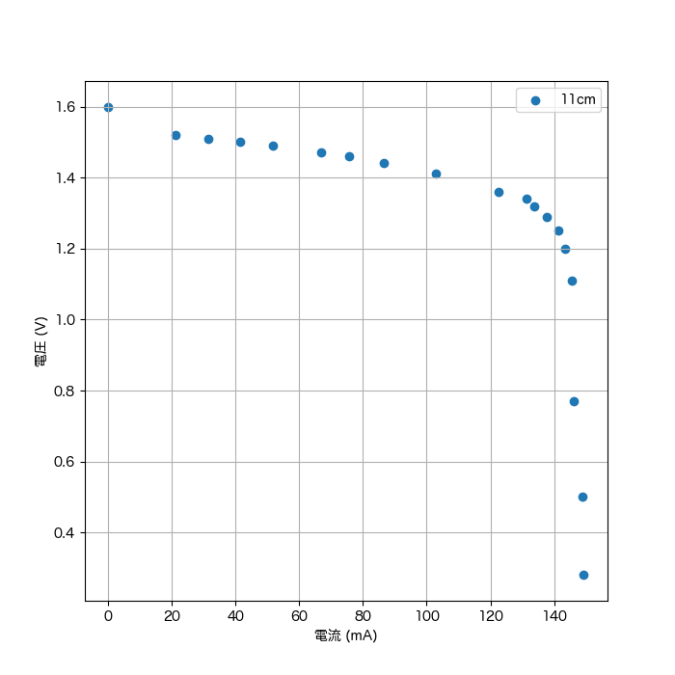

図 1: 太陽電池の出力特性

[@fig:LABEL]とすることで、参照を貼れる。

太陽電池の出力特性を図 1に示す。

# 5 表

表のタイトル、ラベルは:タイトル {#tbl:LABEL}のように書くことができる。

表 1: 標本化周波数を変えたときの観測周波数の変化

|  |  |
| --- | --- |
| 標本化周波数 \mathrm{(kSa/s)} | 観測周波数 \mathrm{(kHz)} |
| 100 | 6.1 |
| 250 | 53 |
| 500 | 100 |
| 1000 | 100 |

表への参照を貼る時は[@tbl:LABEL]のように書く。

標本化周波数を変えたときの観測周波数の変化を表 1に示す。

## 5.1 セクション参照

[@sec:LABEL]と書くことでセクションを参照できる。

節 5.1によると、セクションの参照も可能である。

# 6 注釈

注釈[1](#fn1)

# 7 マークダウン記法

* 箇条書き1
  + サブ箇条書き1
  + サブ箇条書き2
* 箇条書き2
* 箇条書き3

1. 番号付きリスト1
   1. サブ番号付きリスト1
   2. サブ番号付きリスト1
2. 番号付きリスト2
3. 番号付きリスト3

**太字**

~~取り消し線~~

水平線

[googleへのリンク](https://google.com)

コードブロック

#include <stdio.h>  
  
int main(void) {  
 printf("Hello World\n");  
}

listingsパッケージ

1. 注釈とはほげほげ[↩](#fnref1)